规格要求：
- 无磁性成分，在磁共振室使用
- 规格约：190*55*60
- 海绵床垫
- 承重约150KG

图示参考：
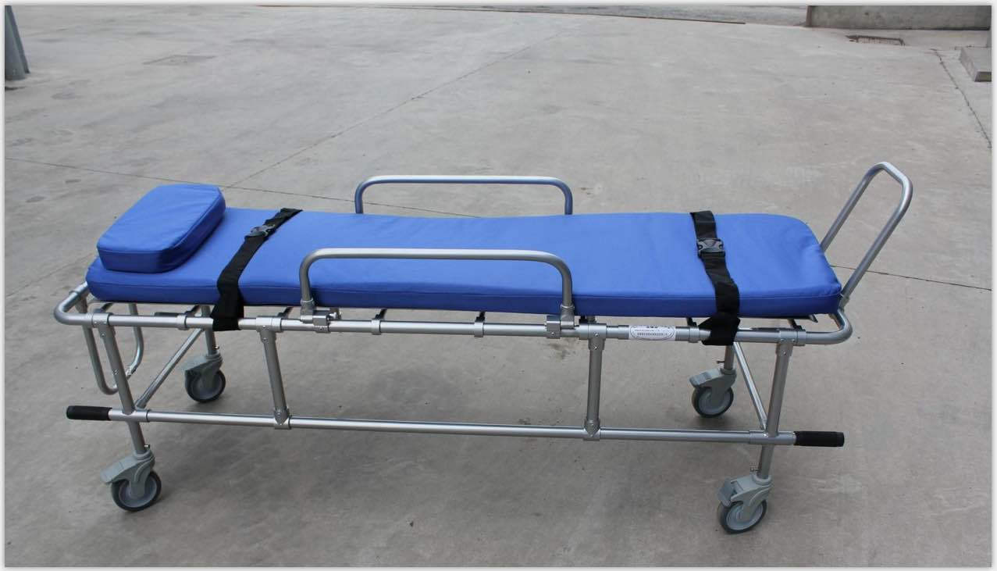

报价方式：
需于截止日期递交相关文件至采购部，相关证件包含但不仅限于（所有证件均需加盖企业红章 ）：
- 报价单：加盖单位公章后密封（报价需包含税费、运输、卸货等全部费用），注明产品生产厂家、规格型号、价格及其他相关内容；
- 企业组织机构代码、税务登记证、营业执照复印件；
- 产品介绍；
- 给其他单位的供货记录。

